Diagrammi a blocchi

È un linguaggio formale di tipo grafico per rappresentare gli algoritmi.

Attraverso il diagramma a blocchi (o flow chart) si può indicare l’ordine di esecuzione delle istruzioni.

Un particolare simbolo grafico detto blocco elementare è associato a ciascun tipo di istruzione elementare.

I blocchi sono collegati fra loro tramite frecce che indicano il susseguirsi delle istruzioni.

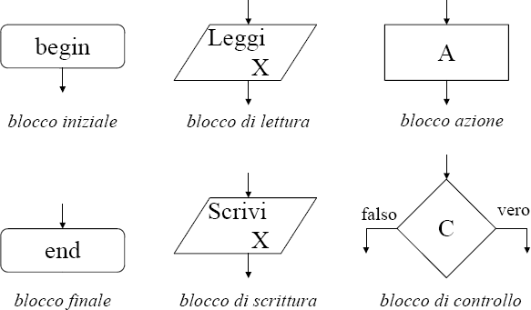I blocchi elementari sono i seguenti:

Un diagramma a blocchi **descrive un algoritmo se**:

* ha un blocco iniziale e uno finale;
* è costituito da un numero finito di blocchi azione e/o blocchi lettura/scrittura e/o blocchi di controllo;
* ciascun blocco elementare soddisfa le condizioni di validità.

Condizioni di validità:

* ciascun blocco azione, lettura/scrittura ha una sola freccia entrante e una sola freccia uscente;
* ciascun blocco di controllo ha una sola freccia entrante e due frecce uscenti;
* ciascuna freccia entra in un blocco o si innesta su un’altra freccia;
* ciascun blocco è raggiungibile dal blocco iniziale;
* il blocco finale è raggiungibile da qualsiasi altro blocco.

Esercizio

Scrivere un algoritmo e rappresentarlo tramite un diagramma a blocchi per i seguenti problemi:

* attraversare la strada;
* preparare la pasta;
* calcolare l’area del triangolo;
* determinare le radici di un’equazione di secondo grado;
* realizzare la somma di due numeri interi.

# Analisi Strutturata

* Analisi volta alla stesura di descrizioni di algoritmi tramite diagrammi a blocchi di tipo strutturato.
* Un diagramma a blocchi di tipo strutturato è più facilmente comprensibile e modificabile.
* In un diagramma strutturato non apparirà mai un’istruzione di salto incondizionato.
* Una descrizione è di tipo strutturato se i blocchi sono collegati tramite i seguenti schemi di flusso strutturato:
  + schema di sequenza;
  + schema di selezione;
  + schema di iterazione.

## Schema di sequenza:

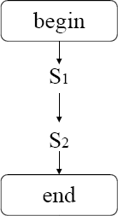due o più schemi di flusso sono eseguiti in successione.

Nota: lo schema di sequenza è strutturato se e solo se lo sono i blocchi S1 e S2.

## Schema di selezione:

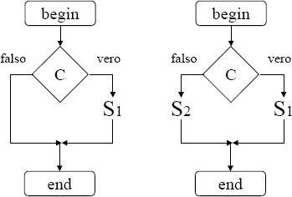esiste un blocco di controllo che permette di scegliere quale schema di flusso debba essere eseguito tra due schemi, in funzione del valore di verità del controllo.

## Schema di iterazione (ciclo o loop):

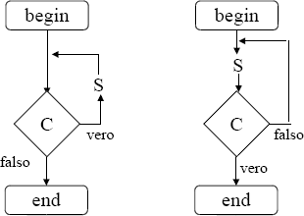modo conciso per descrivere azione che devono essere ripetute.

Nota: I due schemi precedenti non sono equivalenti; in un caso lo schema S è eseguito almeno una volta, nell’altro potrebbe non essere mai eseguito.

Le condizioni vero/falso per il controllo possono essere invertite: si parla di iterazione per vero quando S è eseguito finché la condizione su C è vera e iterazione per falso nell’altro caso.

# Note sullo schema di iterazione

Quando è necessario eseguire lo stesso insieme di operazioni per un numero specificato di volte, si adotta un particolare schema di iterazione:

* inizia con una sequenza di azioni di assegnazione, dette istruzioni di inizializzazione;
* 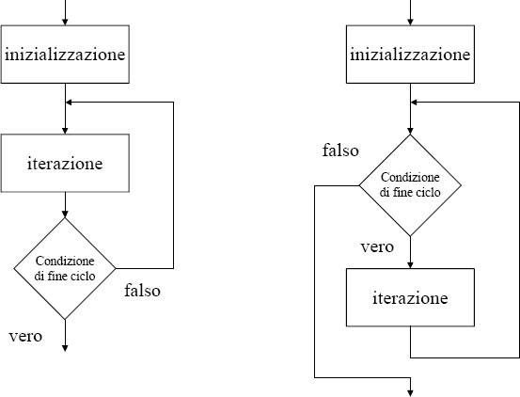possiede una sequenza di azioni (iterazione) che viene ripetuta per un numero specificato di volte.

* Condizione di fine ciclo: viene controllata dopo l’esecuzione di ogni blocco di iterazione.
* Può essere con **controllo in coda al ciclo** o **in testa**.
* Un ciclo è detto enumerativo quando è noto a priori il numero di volte che deve essere eseguito.
  + Si usa la tecnica del contatore per controllarne l’esecuzione: si usa cioè una variabile detta contatore del ciclo che viene incrementata (o decrementata) fino a raggiungere un valore prefissato.
* Un ciclo è indefinito quando non è noto a priori il numero di volte che deve essere eseguito.
* Questo accade quando la condizione di fine ciclo dipende dal valore di una o più variabili che, a loro volta, o dipendono dall’interazione con l’esterno o vengono modificate dall’interno dell’iterazione in modo complesso.

# Esercizi

* Ricerca di un elemento in un vettore.
* Determinazione del massimo numero in un vettore.
* 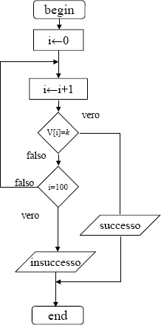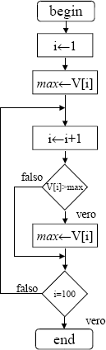Media di un vettore.

